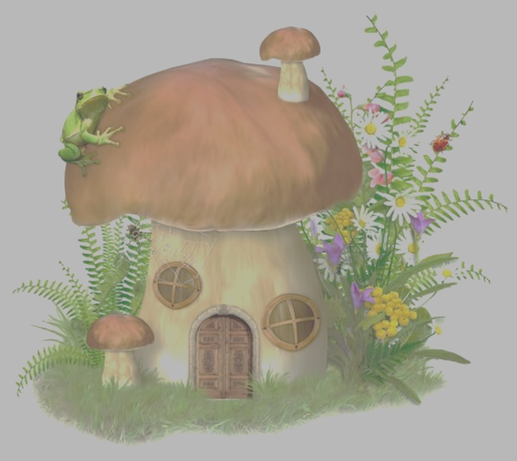
Пальчиковые игры на тему: «ГРИБЫ»

***
Дети в лес грибной пошли
(дети «идут» указательным и средним пальцами обеих рук по столу)
И грибочки там нашли.
Часть из них потом сварили,
Засолили, засушили,
Заморозили немножко
И поджарили с картошкой.
(загибают или разгибают пальцы на руке, рассказывая, что они сделали с грибами)

***
На полянке возле кочки
Мы увидели грибочки:
Две горькушки,
Две серушки,
Две волнушки,
Две свинушки.
А два беленьких грибочка
Мы увидели на кочке.
(дети поочередно соединяют пальцы правой руки с пальцами левой руки, перечисляя грибы)

***
Мы съедобные грибы
Долго собирали,
А потом своим друзьям
Вот что рассказали:
(дети, называя грибы, загибают по очереди пальцы на руке)
В бору вырос боровик,
А под дубом дубовик,
На пеньке сидят опята –
Очень дружные ребята.
Вырос подосиновик
Под молодой осиною,
Крупный подберезовик –
Под белою березою.
Если с нами в лес пойдете,
(«идут» пальчиками по столу)
Много вы грибов найдете.
(поднимают вверх руки с разжатыми пальцами)

***
Этот пальчик в лес пошел,
Этот пальчик гриб нашел,
Этот пальчик чистить стал,
Этот пальчик жарить стал,
Этот пальчик все съел,
Оттого и потолстел.
(массируют поочередно пальчики, начиная с мизинца)
***
Я корзину в лес беру,
Там грибы я соберу.
Удивляется мой друг:
«Сколько здесь грибов вокруг»
(Показывают удивление, развод руки в стороны.)
Подосиновик, масленок,
Подберезовик, опенок,
Боровик, лисичка, груздь —
Не играют в прятки пусть!
Рыжики, волнушки
Найду я на опушке,
Возвращаюсь я домой,
Все грибы нecy с собой.
(Поочередно сгибают пальчики на обеих руках, начиная с мизинца правой
руки.)
Мухомор не понесу.
Пусть останется в лесу!
(Большой палец левой руки отставляют, грозят ему.)
***
Раз, два, три, четыре, пять,
(В соответствии с текстом поочередно разжимать сжатые в кулак пальцы)
Пошли пальцы в лес гулять.
(Сжать пальцы в кулак и разжать их)
С собой корзиночку берут
И грибы в нее кладут.
(Ладони на себя, пальчики переплетаются и локотки разводятся в стороны. Ладони как бы разъезжаются, и между пальцами образуются зазоры. Большие пальцы образуют ручку)
Этот пальчик гриб нашел,
Этот пальчик чистить стал,
Этот резал,
Этот ел,
Ну, а этот все глядел. (Большой палец отогнут, остальные сжаты в кулак. В соответствии с текстом поочередно разгибаем пальцы).

